Оценка безопасности почв сельхозугодий
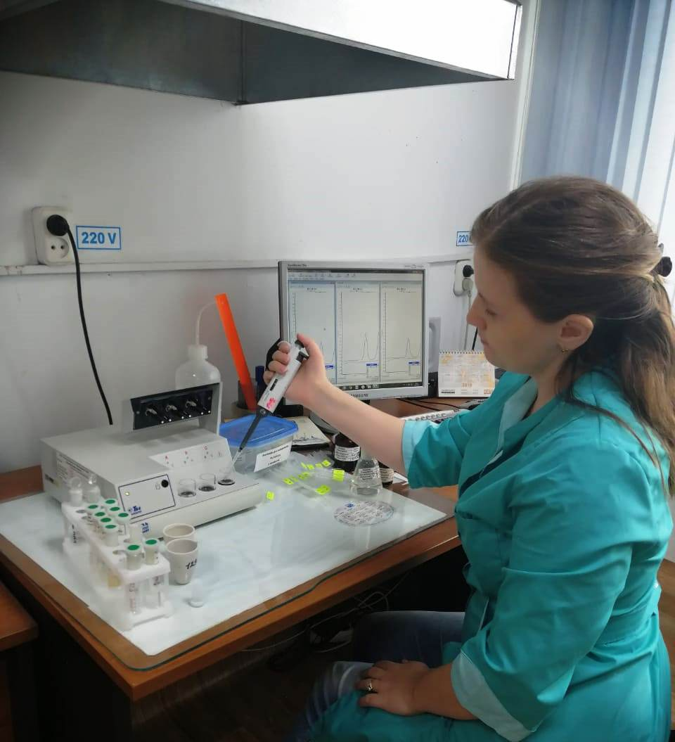
Фото 1. Заместитель заведующего ИЛ Уколова В.Л. проводит анализ образцов почв на содержание тяжелых металлов на анализаторе ТА-4
Ежегодно испытательная лаборатория филиала ФГБУ «Россельхозцентр» по Красноярскому проводит исследования образцов почв на показатели безопасности по заявкам сельхозтоваропроизводителей. В условиях современного земледелия, когда активное использование химических веществ (удобрений, пестицидов, средств агрохимзащиты) становится обычной практикой, контроль за качеством почв является необходимостью. Лаборатория филиала предоставляет такую помощь как крупным сельхозтоваропроизводителям, так и небольшим фермерским хозяйствам. Специалисты ИЛ в рамках области аккредитации должным образом проводят исследования и анализ состояния почв на протяжении всего года.
Основным нормирующим документом, который регламентирует требования к безопасности почв, является СанПин 1.2.3685-21 «Гигиенические нормативы и требования к обеспечению безопасности и (или) безвредности для человека факторов среды обитания», который действует в РФ с 1 марта 2021 по 28 февраля 2027 года. Основные пункты данного документа касаются различных показателей, которые необходимо исследовать, чтобы удостовериться в безопасности почвы, в том числе для земель сельхозназначения.
Основные общие санитарные показатели безопасности почв согласно СанПин 1.2.3685-21:
- валовые и подвижные формы тяжелых металлов, таких как свинец, кадмий, цинк, медь, мышьяк и ртуть,
- 3,4-бенз(а)пирен,
- рН (солевой вытяжки),
- содержание нитратного азота (нитраты),
- остаточное количество пестицидов, в случае их применения.
Эти исследования помогают выявить потенциальные угрозы, которые могут сказаться на здоровье человека и экосистеме.
За прошедший год в испытательную лабораторию поступило 95 образцов почв сельскохозяйственных угодий из Краснотуранского, Рыбинского, Новоселовского и Шушенского районов края. Все собранные образцы были тщательно исследованы, и результаты показали отсутствие отклонений по заявленным показателям безопасности. В таблице 1 представлены результаты исследований по содержанию металлов и рН (солевой вытяжки) в виде предельных значений, подтверждающие, что почвы соответствуют установленным нормативам.
Таблица 1 – Диапазон результатов показателей, полученных при исследовании образцов почв в 2024 г в ИЛ

№ п/п | Показатель | Пределы, полученных значений | Норма согласно СанПин 1.2.3685-21
1 | Кадмий  (валовая форма) | 0,06 - 0,29 мг/кг | Не более 2,0 мг/кг
2 | Свинец  (валовая форма) | 4,8 - 11,9 мг/кг | Не более 130 мг/кг
3 | Медь  (валовая форма) | 8,0 - 17,9 мг/кг | Не более 132 мг/кг
4 | Цинк  (валовая форма) | 26,6 - 55,0 мг/кг | Не более 220 мг/кг
5 | Мышьяк  (валовая форма) | 2,7 - 8,7 мг/кг | Не более 10 мг/кг
6 | Ртуть  (валовая форма) | Менее 0,1 | Не более 2,1 мг/кг
8 | рН | 4,1 - 7,3 ед. | близкие к нейтральным, нейтральные  рН > 5.5  кислые  рН < 5,5
9 | Бенз(а)пирен | Менее 0,005 | Не более 0,02
10 | Нитратный азот (нитраты) | 6,0 - 105,0 мг/кг | Не более 130,0

Оценка безопасности почв является важным аспектом сельскохозяйственного производства и соблюдений требований законодательства РФ, в частности Федерального закона от 10 января 1996 № 4-ФЗ «О мелиорации земель» и Земельного Кодекса от 25.10.2001 № 136-ФЗ. Таким образом, испытательная лаборатория филиала ФГБУ «Россельхозцентр» по Красноярскому краю вносит вклад в защиту здоровья человека и сохранение окружающей среды. Работа, проделанная лабораторией, способствует уверенному и безопасному развитию агропромышленного комплекса региона, что, в свою очередь, влияет на благосостояние сельских хозяйств и их устойчивость.
Данные исследования и соблюдение санитарных норм позволяют фермерам Красноярского края ориентироваться на высокие стандарты производства, не подвергая риску как свое здоровье, так и здоровье потребителей.

